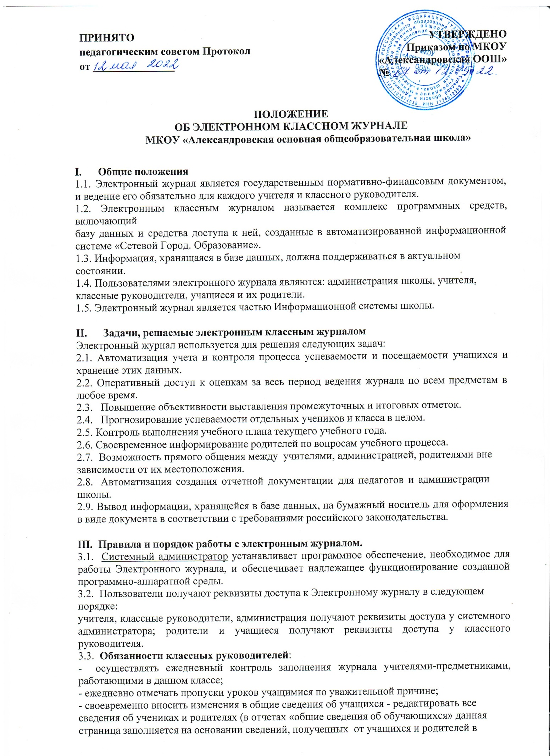

текущем учебном году. Номера личных дел сверяются у секретаря, а затем вносятся в соответствующую колонку. Фамилия, имя, отчество, дата рождения ученика заносятся на основании документов (свидетельства о рождении или паспорт) Домашний адрес и телефон заполняются согласно месту фактического проживания);

* предоставить логин и пароль доступа к Электронному журналу только родителям учеников класса;
* не реже 1 раза в месяц информировать родителей о поведении и успехах обучающегося в печатном виде под роспись;
* по итогам каждой учебной четверти, учебного года распечатывать табель успеваемости и вручать его под роспись родителям;
* выставлять итоговые оценки выпускникам 9 класса;
* оформлять запись в 1-8 классах «Переведен в следующий класс Протокол педсовета

№ от « »_ ».

# Обязанности учителей-предметников:

* заполнять данные об учебных программах и их прохождении, об успеваемости и посещаемости учащиеся, домашних заданиях, выставлять полученные оценки в день проведения урока (в случае проведения письменных самостоятельных, контрольных, тестовых работ, сочинений, изложений в одном классе выставить отметки в трехдневный срок, при проведении работ в параллели – в пятидневный срок);
* в случае проведения контрольного урока (контрольная работа, тест, зачёт, лабораторная работа, диктант, сочинение, изложение, контролирующая самостоятельная работа) обязательно выставление оценок всем учащимся в колонке, соответствующей дате проведения. Если ученик получил неудовлетворительную отметку, то после проведения работы над ошибками оценка за эту работу выставляется в клеточку справа от контрольного урока;
* между контрольными работами следует систематически проводить индивидуальный опрос. Опрос должен охватывать не менее 15% учащихся за урок;
* неуспевающие учащиеся отслеживаются по оценкам. Если учащийся на уроке получил отметку «2», то через 1-2 урока он должен быть опрошен учителем с целью исправления неудовлетворительной оценки;
* выставление в одной клеточке двух отметок допускается только на уроках русского языка и литературы (в 5 – 9 классах);
* при проведении контрольных, лабораторных, практических работ необходимо указывать тему работы; не допускаются такие записи, как «Повторение», «Решение задач», и другие, без указания конкретной темы;
* в период отмены учебных занятий по климатическим и санитарно-эпидемиологическим условиям журналы (в том числе и для записи внеурочных занятий), а именно:

-в графе «Тема урока» при отсутствии 70% и более обучающихся класса делается запись

«Актированный день», указывается номер и дата приказа;

* в графе «Тема урока» при условии присутствия 70% и более (за исключением отсутствующих по болезни) записывается тема урока в соответствии с календарно- тематическим планированием и отметкой об актированном дне;
* с целью контроля за индивидуальной работой с учащимися, не пришедшими на занятия, их отсутствие отмечается в журнале;

-отметка обучающимся за работу, выполненную в актированный день, выставляется в графу журнала, соответствующую дате актированного дня;

* электронный журнал заполняется учителем в день проведения урока. В случае болезни учителя учитель, замещающий коллегу, заполняет Электронный журнал в установленном порядке;

-на первом уроке каждого аттестационного периода все учителя проводят инструктаж по ТБ и ППБ и делают соответствующую запись в Электронном журнале;

* учитель обязан систематически проверять и оценивать знания учащиеся, а также отмечать посещаемость;
* составление календарно-тематического плана учителем осуществляется до начала учебного года. Количество часов в календарно-тематическом плане должно соответствовать учебному плану;
* на странице «Темы уроков и задания» учитель обязан вводить тему, изученную на уроке, выполненные задания и тип этих заданий;
* все записи по всем учебным предметам (включая уроки по иностранному языку) должны вестись на русском языке с обязательным указанием не только тем уроков, но и тем практических, лабораторных, контрольных работ, экскурсий;

# Обязанности и права системного администратора:

* + - Изменять сведения об ОУ.
    - Просматривать сведения об ОУ.
    - Изменять региональные настройки .
    - Изменять настройки школы .
    - Редактировать справочники .
    - Редактировать имена пользователей и пароли сотрудников.
    - Редактировать имена пользователей и пароли учеников и родителей.
    - Удалять пользователей из системы и (в соответствии с приказом директора).
    - Вводить списки классов.
    - Редактировать предметы и подгруппы в классах.
    - Набирать учеников в подгруппы во всех классах.
    - Составлять расписание и определять список кабинетов ОУ.

# Заместители директора по УВР и ВР

* + - осуществляют периодический (не реже 1 раза в месяц) контроль заполнения ЭЖ/ЭД в соответствии с планом ВШК;
    - проверяют фактическое выполнение учебной программы (соответствие учебному плану и тематическому планированию);
    - проверяют выполнение всех видов контрольных работ, запланированных в КТП;
    - контролируют объективность выставления итоговых четвертных, полугодовых и годовых отметок;
    - доводят результаты проверки классных журналов до сведения учителей и классных руководителей;
    - осуществляют доступ учителей к ЭЖ/ЭД в случае замены;
    - имеют право исправлять необъективно выставленные учителем-предметником учащемуся итоговые отметки (четвертные, полугодовые, годовые);
    - имеют право выставлять не выставленные учителем-предметником в установленные Положением о промежуточной и итоговой аттестации сроки итоговые отметки (четвертные, полугодовые, годовые).

# Контроль и хранение

* 1. Директор школы и заместители по УВР обязаны создать условия для бесперебойного функционирования Электронного журнала, регулярного создания резервных копий.
  2. Контроль ведения Электронного журнала осуществляется заместителями директора по УВР, ВР не реже 1 раза в месяц
  3. Распечатка Электронного журнала проводится 1 раз в год после выставления итоговых и годовых отметок системным администратором в присутствии заместителя директора по УВР.
  4. После распечатки бумажный вариант электронного журнала проверяется заместителем директора по УВР, делается отметка «Журнал принят по итогам года», затем специалист по кадрам его прошивает и обеспечивает хранение на бумажном носителе.

# Выставление итоговых оценок

* 1. Итоговые оценки учащихся за четверть, полугодие, год должны быть обоснованы.

# Для объективной аттестации

* + - учащихся 2-9 классов за четверть необходимо наличие не менее трех отметок при 1-часовой недельной нагрузке и не менее 5 отметок при учебной нагрузке 2 и более часов в неделю;

с обязательным учетом качества знаний учащиеся по письменным контрольным, проверочным, лабораторным, практическим работам.

# При выставлении четвертных, годовых, итоговых отметок не допускается запись «н/а». В случае отсутствия текущих оценок по предмету из-за болезни учащегося или по иной причине рекомендуется продлить сроки обучения данного учащегося с последующей сдачей текущего материала. В случае наличия у учащегося справки о медицинской группе здоровья на уроках физической культуры оцениваются положительно теоретические знания по предмету. Запись «осв» в журнале не допускается.

1. **Отчетные периоды**
   1. Отчет об активности пользователей при работе с Электронным журналом создается один раз в неделю.
   2. Отчет о заполнении Электронного журнала и накопляемости отметок создается ежемесячно и за каждую четверть для представления администрации гимназии.
   3. Отчеты по успеваемости и посещаемости создаются в конце четверти и года.
   4. Категорически запрещается допускать учащиеся к работе с электронным журналом.